教育部考试中心
中华护理学会文件
中国国际人才交流协会
教试中心函[2007]23号
——————————————————————————————
关于在国内高、中等医学院校开展
《全国医护英语综合等级证书》（护理类）考试的通知
各省、自治区、直辖市考试院(中心、局)，高等教育自学考试办公室，各省、自治区、直辖市护理学会，各省、自治区、直辖市、新疆建设兵团国际人才交流协会：
根据国务院《关于大力发展职业教育的决定》、教育部等七部委《关于进一步加强职业教育工作的若干意见》、卫生部《关于加强卫生职业教育的指导意见》和《中国护理事业发展规划纲要（2005—2010年）》的指示精神，为进一步提高我国护理人员综合执业水平，培养更多的高级复合型护理人才，教育部考试中心、中华护理学会、中国国际人才交流协会在相关部委的支持下，决定在国内高、中等医学院校联合开展《全国医护英语综合等级证书》（护理类）考试项目。该项目已列为国家十一五引智规划指导目录。
《全国医护英语综合等级证书》（护理类）是由教育部考试中心、中华护理学会、中国国际人才交流协会联合认证的一种公共英语和护理专业英语相结合的考核形式，该证书旨在促进就业，考查考生的公共英语和专业英语的实际应用能力，为用人部门录用和考核员工提供参考依据。建议适用对象为国内高、中等医学院校护理专业在校生。
《全国医护英语综合等级证书》（护理类）从低到高分为一、二、三、四个级别，通过“全国英语等级考试”（Public English Test System，简称：PETS）和“医护英语水平考试”（Medical English Test System，简称：METS）（护理类）一定级别的考生可以获得相应级别的《全国医护英语综合等级证书》（护理类）。同时，“全国英语等级考试”（PETS）和“医护英语水平考试”（METS）（护理类）将根据考生成绩独立发放证书。在证书级别设计时已经考虑不同的教学层次，国内高、中等医学院校可根据学生的实际情况开展相关的辅导培训、申请考点工作。
《全国医护英语综合等级证书》（护理类）的签章单位为：教育部考试中心、中华护理学会、中国国际人才交流协会。全国英语等级考试（PETS）证书的签章单位为教育部考试中心。医护英语水平考试（METS）（护理类）的监督单位、证书签章认证单位为：中华护理学会、中国国际人才交流协会。
《全国医护英语综合等级证书》（护理类）由教育部考试中心统一颁发。教育部考试中心负责全国英语等级考试（PETS）的实施工作，北京中护英才国际文化交流有限公司（即医护英语水平考试办公室），负责医护英语水平考试（METS）（护理类）在国内的推广、实施、《全国医护英语综合等级证书》（护理类）的推广、发放等工作。北京中护英才国际文化交流有限公司是由中华护理学会、卫生部医院管理研究所和中国国际人才交流协会的有关单位共同组成的考试专项机构。
关于《全国医护英语综合等级证书》的详细介绍见教育部考试中心网站：www.neea.edu.cn， METS官方网站：www.mets.org.cn。
教育部考试中心、中华护理学会、中国国际人才交流协会将全力支持该项目的推广工作，希望各地相关机构协助该项目顺利实施。

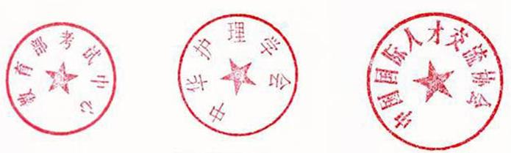
2007年2月6日
主题词：通知 考试
抄送：各省、自治区、直辖市教育厅（局）、新疆建设兵团教育局。
各省、自治区、直辖市及副省级城市外国专家局（引智办）、新疆建设兵团外国专家局

